ATAJOS VISUAL STUDIO CODE:

- Comentar multiples líneas: Marco las líneas, control + k seguido de control+c. Para descomentar control + u
- Mover una línea abajo/arriba Alt + UP/down
- Reemplazar todas las ocurrencias control+shift+h
- Identar un bloque: selecciono, Tab. Para volver haca atrás shift+Tab

Extensiones para VSCode: Python, Pylance

ORGANIZAR ARCHIVOS DE PROYECTO

Módulo es un archivo py.
Paquete es la carpeta conjunto de módulos, que posee un archivo __init__

Proyecto:
README.md
.gitignore
Venv
Requirements.txt

proyecto:
__init__.py
nave.py
destino.py
plataforma.py
lanzamiento.py
test.py
validación.py

ENTORNO VIRTUAL

Permite aislar el proyecto del resto del sistema, de esta forma instalar versiones específicas de librerías sin ensuciar todo el sistema en nuestro ordenador. Por ejemplo, no podemos tener dos versiones distintas de python instaladas.
Se utiliza el administrador pip para descargar paquetes y compartir.
Nunca instalar paquetes en forma global.
Siempre crear un entorno para cada proyecto.

1) Crear una carpeta para el proyecto,
2) Acceder con la consola al directorio,

3) Crear el entorno: python3.8 -m venv env
+ -m significa ejecutar el módulo VirtualEnvironment
+ env es el nombre que se le asigna al entorno

En Linux se dio el caso que necesitaba instalar este paquete
apt install python3.8-venv

4) Activar el entorno: source env/bin/activate
Y se presentara el nombre del entorno delante de la url.

En Windows:
): python - -version y pip - -version
): python –m venv env
) source env/Scripts/actívate

Una vez el entorno este activado puede recorrer con la consola los directorios y ejecutar cualquier programa que requiera los requerimientos instalados en el entorno.

5) Instalar un paquete en el entorno para graficar: pip install bokeh

Ver lo que esta instalado en el ambiente: pip freeze

Salir del entorno: deactivate

Al salir me negaría el acceso a un comando pip. El sistema propone instalar ”sudo apt install python3-pip” No hay que instalar paquetes de forma global.

Archivo de requerimientos.txt
Se puede tener una lista de los paquetes necesarios para un proyecto o aplicación y luego instalarlo directamente llamando a este archivo pip install -r requirements.txt
La lista la sacamos con pip freeze.

Comandos útiles:
# pip uninstall <paquete>
# pip install <paquete>
# pip show <paquete> //Muestra los detalles del paquete
# pip search <paquete> // Buscar paquete
# pip list //Retorna la lista de paquetes en el ambiente actual es similar a pip freeze pero mas ordenado. Para crear el archivo .txt extraer la información con pip freeze

¿Cómo subir los proyectos a git sin subir el entorno virtual?
) Dentro del archivo .gitignore marcar la carpeta del entorno virtual, “env” por ejemplo.
) Dentro de la carpeta del proyecto crear un archivo de texto llamado requirements.txt
) Este contiene el output del comando pip freeze de nuestro entorno.
) Cuando clonemos un repositorio de github a local, creamos la carpeta para tal, ejecutamos los comandos para crear el entorno, lo activamos y, ejecutamos pip install -r requirements.txt

PYTHON

countries = ['mexico','usa','canada','brasil']

//LOS MENSAJES POR CADENA DE TEXTO VAN CON print() Y DENTRO f’ {variable}‘
// EL SALTO DE PÁGINA ES /n
//COMENTAR VARIAS LÍNEAS:
'''
comentado
'''

//DECLARACIÓN DE UNA CLASE. LAS PROPIEDADES SE DECLARAN DENTRO DEL CONSTRUCTOR.
//LA FUNCIÓN SE DECLARA CON def EL CONSTRUCTOR ES __init__(self):
TODOS LOS MÉTODOS DE UNA CLASE SIEMPRE HACEN REFERENCIA A SELF. PARA LLAMAR A SUS ATRIBUTOS DENTRO DEL DESARROLLO DE LAS MISMAS. SI SE OMITE, SE GENERA UN ERROR DE ARGUMENTOS, SI PASAMOS UN ARGUMENTO EL PROGRAMA DETECTA QUE SE PASAN DOS CONTANDO A SELF COMO EL SEGUNDO.

class Persona(<SUPERCLASE>):

//POR CONVENCIÓN LOS ATRIBUTOS PROTEGIDOS _ LOS PRIVADOS DOBLE __
//LOS PRIVADOS SOLO SE ACCEDE DESDE EL DESARROLLO DE LA CLASE, NO ACCEDE A SU CONTENIDO LA INSTANCIA.
def __init__(self, name):

//CAMBIAR EL CONTENIDO DE UNA VARIABLE A MINUSCULA
self.__name = name.lower()
self.__country = None

//LOS GETTER, SETTER Y DELETER SE CREAN CON DECORADOR @PROPERTY
//CUANDO LLAMO UN MÉTODO DE ESTOS NO DEBO LLAMAR A LA FUNCIÓN, OMITO LOS ()
//LA FUNCIÓN DE GETTER LLEVA EL NOMBRE DEL ATRIBUTO PRIVADO O HACE REFERENCIA A ÉL.
#create a getter for __country property:
@property
def country(self):

if self.__country == None:
print('No value assigned yet')
else:
print(f'{self.__country}')

//EL DECORADOR DEL SETTER SE DECLARA CON EL NOMBRE DE LA PROPIEDAD.setter
// EN EL PROGRAMA PRINCIPAL SE INVOCA LA INSTANCIA.EL NOMBRE DEL SETTER Y DETRÁS DE = EL VALOR
#Setter to country property.
#Don't need have the same name but, must call the method with setCountry
@country.setter
def set_country(self, new_country):

if new_country.lower() in countries:
self.__country = new_country
else:
print(f'The value {new_country} is not allowed.\nPlease enter {countries}.')

@property
def get_email(self):
print (f'{self.__name.lower()}.{self.__country.lower()}@gmail.com')

//PUNTO DE ENTRADA DEL PROGRAMA PRINCIPAL:

if __name__ == '__main__':

//INSTANCIA DE UN OBJETO
//HACER UN INPUT
name = input('Enter your name:\n')

//INICIALIZAR MÚLTIPLES VARIABLES Y
//SEPARAR UNA CADENA POR UN CARACTER:
name, country = input('Enter your name-country:\n').split('-') #ejemplo dante-brasil

employer = Persona('DAnte')
employer.set_country = 'brasiL'
employer.country
employer.get_email

class Persona:

def __init__(self,name, last_name, age, country):
self.name = name
self.last_name = last_name
self.age = age
self.country = country
self.__number = 40 #Solo se accede desde la clase. No desde la instancia
self._color = 'blue' #Se accede desde la instancia y cualquier subclase

//LA FORMA DE PODER ACCEDER A UN MÉTODO PRIVADO DE UNA CLASE DESDE CUALQUIER INSTANCIA ES MEDIANTE LA CREACIÓN DE UNA FUNCIÓN DECORADA CON PROPERTY.
def __view_info(self):
print(f'{self.name}\n{self.last_name}\n{self.age}\n{self.country}\n')

@property
def get_info(self):
return self.__view_info()

//DECLARACIÓN DE CLASE QUE HEREDA DE UNA SUPERCLASE
class Employer(Persona):

//EL CONSTRUCTOR DE LA CLASE DEBE LLAMAR AL CONSTRUCTOR DE LA SUPERCLASE
//IDENTIFICADO POR super().__init__ () sin self.
def __init__(self, name, last_name, age, country):
super().__init__(name, last_name, age, country)

class User(Persona):

def __init__(self, name, last_name, age, country):
super().__init__(name, last_name, age, country)

class Others(User):

def __init__(self, name, last_name, age, country):
super().__init__(name, last_name, age, country)

if __name__ == '__main__':

david = Employer('david', 'ottamendi', 33, 'Argentina')
jessica = User('jessica','cardinal',25,'Uruguay')

#jessica.__view_info() No accede al metodo privado.
david.get_info

sech = Persona('sech', 'armstrong', 40, 'USA')
sech.get_info

#print(david._color+'\n') #Accede al atributo protegido.
#print(david.__number) No accede al atributo privado.

regina = Others('regina', 'cambridge', 30, 'New Zeland')
regina.get_info

print(regina._color)

//BUCLE FOR PARA ITERAR CADA ELEMENTO DE UN ARRAY
n = [10, 100, 1000, 1000000]

for numbers in n:
print(num(numbers))
print(logarithm(numbers))
print(lineal(numbers))
print(n_logarithm(numbers))
print(square(numbers))
print(exponential(numbers))
print('\n')

//VERIFICAR SI UN ELEMENTO ESTA DENTRO DE UN ARRAY

if <elemento> in <array>:

//Aplicar descomposición creando clases con atributos que son otras clases:

//import para generar números al azar
import random

class Persona:

def __init__(self,name, last_name, age, country):
self.name = name
self.last_name = last_name
self.age = age
self.country = country
self.__number = 40 #Solo se accede desde la clase. No desde la instancia
self._color = 'blue' #Se accede desde la instancia y cualquier subclase
//Este atributo es una clase
//Para acceder determinamos una función decorada con property
self._dni = Dni()

def __view_info(self):
print(f'{self.name}\n{self.last_name}\n{self.age}\n{self.country}\n')

@property
def get_info(self):
return self.__view_info()

@property
def get_dni_number(self):
return print(f'{self.name} = dni {self._dni.number}')

//TODAS LAS FUNCIONES DE UNA CLASE REFERENCIAN A ESTA CON self Y, AL MOMENTO DE LLAMARLA DENTRO DEL DESARROLLO DE LA CLASE SE HACE CON self.
class Dni:

def dni_create_number(self):

dni_number = "30"

//RANGE permite generar un ciclo comenzando con el parámetro 0 y hasta el segundo parámetro sin incluirlo.
for n in range(0,6):
number = random.randint(0,9)
//Para concatenar el int lo parseo a str()
dni_number = dni_number + str(number)

return dni_number

def __init__(self):
self.number = self.dni_create_number()

¿Cómo puedo medir el tiempo del programa?:
+ impor time
+ variable = time.time()
+ resultado = tiempo final – tiempo inicial.

¿Cómo usar los decoradores o wrapper para agregar duncionalidad?

+ El decorador es una función que recibe como parámetro El Nombre de una función que decora.
+ Retorna el nombre de una función: return wrapper.
+ Dentro del decorador se declara una función wrapper, esta recibe un indicador de que recibirá parámetros. Son los parámetros de la función que decora, se indicaran como (*args, **kwargs)
+Cuando se indique el llamado a la función decorada se le envían los argumentos que indica el wrapper.

import time
import math

class Calculadora:

def __init__(self):
pass

#Decorador: timeis retorna una función wrapper
#Agrega la funcionalidad de tomar los tiempos y devolver el resultado como el tiempo demorado.
def _timeis(func):

def wrapper(*args, **kwargs): #Se indica que recibirá parámetros
time_start = time.time()
result = func(*args, **kwargs) #Recibe los argumentos que se pasaron al llamar la funcion.
time_end = time.time()
print(f'Result = {result}\n Tiempo de la operación: {time_end-time_start}')

return wrapper

@_timeis
def lineal(self,n):
return n

if __name__ == "__main__":

calculadora_math = Calculadora()
result = calculadora_math.lineal(number)

LISTAS

Las listas en Python se pasan por referencia. A diferencia de lenguajes como C.
Si a otra lista le asigno una lista ya existente, esta tendrá los mismos valores y sufrirán ambas los mismos cambios dado que guardan un relación apuntando al mismo espacio en memoria.
Si quiero pasar una copia del objeto ns = [1,2,3] envío a otra función como parámetro ns[:]

Si una función recibe una lista como argumento, si realizo cambios sobre la lista, los cambios se verán reflejados en el programa principal sin necesidad de retornar una nueva lista.

Para crear otro objeto lista que apunte a otro espacio de memoria para así ser independiente a los cambios se usa: nueva_lista = lista_existente[:]

Crear una lista:
+ lista_nueva = list()

Acceder con índice: El índice solo permite acceder a un elemento e incluso sustituir pero no permite ingresar nuevos valores incluso si contaramos con espacios disponibles. Para esto existe append()

Append() introduce elementos la final, si se trata de objetos los introduce como un solo elemento,
En cambio extend() introduce los elementos de una lista dentro de otra como si fuesen valores independientes.

Vaciar una lista y eliminar la instancia del objeto en memoria:

import gc
#Eliminar la instancia
def delete_list(lista):
del lista
gc.collect()

Del le indica al garbage collector que una variable esta lista para ser liberada. Con gc.collect() fuerzo el llamado.
Del solo elimina la instancia de la variable, lo que en una función ocurre al finalizar el bloque.
Con las listas ocurre que al eliminarla dentro de una función esta continua en el programa principal.

#Vaciar contenido de la lista
def clear_list(lista):
lista.clear()
# o,
# lista *= 0
print('-'*5, ' The list is empty ','-'*5)

¿Cómo dividir una lista con slice notation? []

a[start:stop] # items start through stop-1
a[start:] # items start through the rest of the array
a[:stop] # items from the beginning through stop-1
a[:] # a copy of the whole array

¿Como crear una lista de números aleatorios? Con “for i in range(máximo de valores)”

import random

def create_random_list():
tamano_lista = int(input("Tamano de la lista:\n "))
//Declaración de la lista. NO SE INDICA UN MÁXIMO DE VALORES
lista = []
//Se itera con un indice y range marca cuantos elementos tendrá, excluyendo el último, iniciando en 0.
for i in range(0,tamano_lista):

//SE INSERTAN LOS ELEMENTOS AL FINAL O EN UN ÍNDICE ESPECÍFICO.
lista.append(random.randint(0,100)) #Inserta al final
#lista.insert(0,random.randint(0,100)) #Inserta en el indice

print(f'Lista creada:\n{lista}\n')
return lista

¿Crear una lista de valores únicos?
def create_list():
tamano_lista = int(input("Tamano de la lista:\n "))
lista = []

for i in range(0,tamano_lista):
lista.append(i+1)

print(f'Lista creada:\n{lista}\n')
return lista

¿Cómo crear una lista de valores únicos al azar pero irrepetibles? Se comprueba la existencia de cada valor nuevo en la lista antes de añadirlo. Se crea un loop que termina cuando la longitud de la lista sea del mismo valor que el tamaño indicado. La línea de random.randint toma valores de 0 a el doble de tamaño de la lista para no crear solo números seguidos.

def create_random_list():
tamano_lista = int(input("Tamano de la lista:\n "))
lista = []

#Mientras que la longitud no alcanzo el tamano indicado
#ramdon.randrange genera valores de 0 a el doble del tamaño de la lista para no generar solo valores consecutivos.
#Si el valor no esta ya ingresado en la lista se ingresa al final.
while len(lista) < tamano_lista:

number = random.randint(0,tamano_lista*2)

if number not in lista:
lista.append(number) #Inserta al final

print(f'Lista creada:\n{lista}\n')
return lista

¿Cómo eliminar elementos?
#Métodos para eliminar elementos:

#Quitar el último elemento y lo Retorna.
# numero = lista.pop()

#Quitar elementos por índice y lo Retorna.
# numero = lista.pop(0)

#Eliminar por valor. No retorna.
# lista.remove(valor)

¿Cómo ordenar?
#Métodos para ordenamiento

#Ordenar de menor a mayor la lista sin retornar una nueva sort():
lista.sort()

#Retornar una lista ordenada sorted(lista):
lista_ordenada = sorted(lista)

#Ordenar de mayor a menor con parámetro reverse=True
lista.sort(reverse=True)
lista_mayor_a_menor = sorted(lista, reverse=True)

¿Cómo acoplar una lista a otra? Método extend añade al final un lista pasada como parámetro
# lista.extend(objeto_iterable)

//¿Cómo implementar una lista en clases para mostrar datos?

#Clase Para Listar Las Personas
class List_Persona_for_country:

#Se declara una lista dentro de la estructura
def __init__(self):
self._list = []

#Crea un objeto con los parámetros recibidos y los almacena al final de la lista
def add_persona(self, name, country):
self._list.append({'name':name, 'country': country})

#Ver el contenido de la lista mediante “for i in lista” Extrae cada elemento
#Itera la lista y toma los datos de cada elemento para mostrarlos por pantalla
def view_list(self):
for element in self._list:
name = element['name']
country = element['country']
print(f'Nombre = {name} => Country = {country}')
print('\n')

#Ordenar una lista de objetos:
+ Para esto se como parámetro una key function.
+ Es una función lambda que se ejecuta sobre cada elemento de la lista
+ Esta recibe el elemento : y el campo, valor de interés para el orden.

#Muestra la lista ordenada por el campo Country
def view_sorted_by_country(self):

#Sorted(lista, key_function)
#Recibe el elemento de cada iteración de la lista y un campo clave para comparar
new_list = sorted(self._list, key= lambda element : element['country'])
self._list = new_list

for element in new_list:
name = element['name']
country = element['country']
print(f'Nombre = {name} => Country = {country}')
print('\n')

//Para buscar: obtener la posición de un elemento
#Mediante BÚSQUEDA LINEAL:
#Buscar la posición de un nombre
#Iteracion por indice: for i in range (0,len(lista))
def _search_index_name(self, value):

position = -1
#Longitud de la lista len( ):
for index in range(0, len(self._list)):

#Acceder al elemento y campo de un diccionario
if (self._list[index]['name'] == value):
position = index

return position

#Quitar elemento de la lista y retornarlo.
def remove_persona_for_name(self,value):

element = None
position = self._search_index_name(value)

if position >= 0:
element = self._list.pop(position)

return element

#Ordenar Lista de Objetos por campos:

#Sorted puede recibir el parámetro key el cual recibe una función que se ejecuta en cada elemento iterado.
#Esta función recibe un parámetro y retorna una clave para tener en cuenta en la comparación

lista_objetos = [
{'color':'negro',
'numero':20},
{'color':'azul',
'numero':55},
{'color':'fucsia',
'numero':5},
{'color':'blanco',
'numero':17}
]
"""
#En el caso de diccionarios se define la palabra del campo
lista_objetos_ordenada = sorted(lista_objetos, key=lambda elemento : elemento['numero'])
print(lista_objetos_ordenada)

#Para las listas o tuplas el indice
lista_objetos_ordenada = sorted(lista_objetos, key=lambda elemento : elemento[indice])
print(lista_objetos_ordenada)

#Para los objetos instanciados el campo
lista_objetos_ordenada = sorted(lista_objetos, key=lambda elemento : elemento.campo)
print(lista_objetos_ordenada)
"""

#Realizar Búsqueda binaria por país
def binary_search_by_country(self, value_country):

value_country = value_country.lower() #Convierte a minúscula
position = -1

start_point = 0
end_point = len(self._list)-1
mid_point = (start_point+end_point)//2

while start_point <= end_point and position == -1:

if value_country == self._list[mid_point]['country']:
position = mid_point
elif value_country < self._list[mid_point]['country']:
end_point = mid_point -1
mid_point = (start_point + end_point)//2
elif value_country > self._list[mid_point]['country']:
start_point = mid_point +1
mid_point = (start_point + end_point)//2

return position

BÚSQUEDA LINEAL

def confirmation_message(func):

def wrapper(*args, **kwargs):
if(func(*args, **kwargs)):
print('El valor se encuentra dentro de la lista')
else:
print("El valor no se encuentra")

return wrapper

@confirmation_message
def busqueda_lineal(lista, valor):
match = False

#EL CONDICIONAL DEBE PROGRAMARSE DE ACUERDO A CADA CASO DE ACCESO A LOS ARTIBUTOS DEL OBJETOS PARA UNA COMPARACIÓN POR VALORES.
for i in lista:
if i == valor:
match = True
break
return match

BÚSQUEDA BINARIA

"""
+ BÚSQUEDA BINARIA: Retorna la posición del elemento encontrado. De no hacerlo -1.

+ Condición necesaria que la lista este ordenada. Método sort( )
+ De necesitar varias busquedas se recomienda ordenar la lista y almacenarla ( sorted ())

+ Inicia en la pos 0 y el final es en la posición longitud de la lista-1 evitando salir del alcance de la misma.
+ El valor medio es la suma de los extremos dividido por enteros en 2
+ El loop itera mientras los puntos de referencia no se crucen y la posición permanezca con su valor por defecto.
En el peor de los casos los puntos de referencia apuntaran a la misma posición por lo que es necesario indicar que pueden ser iguales.

+ Si el valor buscado es menor al valor encontrado en el punto medio. Se modifican los puntos de referencia, se
Se desestima el bloque de la derecha y se toma como punto final el punto medio-1.
+Si por el contrario el valor del punto medio es menor al valor buscado, Se modifica el punto de inicio en medio+1.
"""

def busqueda_binaria(lista_ordenada,valor):

position = -1 #Retorna -1 en caso de no hayar el elemento

inicio = 0
fin = len(lista_ordenada)-1
medio = (inicio + fin) // 2
num_paso = 0 #Contador de pasos

while inicio <= fin and position == -1:

num_paso+=1
print(f'Paso numero: {num_paso}\n Se busca entre pos.inicio {inicio} y pos.fin {fin}\n Posicion medio: {medio}, Valor[medio] = {lista_ordenada[medio]}\n')

if lista_ordenada[medio] == valor:
position = medio

elif lista_ordenada[medio] < valor:
inicio = medio+1
medio = (inicio + fin)//2

elif lista_ordenada[medio] > valor:
fin = medio-1
medio = (inicio + fin)//2

return position

ORDENAMIENTO POR BURBUJA:
#BUBBLE SORT: Itera una lista de n elementos por n veces cada elemento.

def bubble_sort(lista):

list_len = len(lista)
print(f'len = {list_len}')

#for - range inicia iterando en 0 pero se detiene al llegar al valor máximo. No saliendo del indice permitido.
for i in range(list_len):

#Voy a iterar hasta el último índice permitido pero le resto uno para poder comparar la posición j+1 sin salir del límite de la lista.
#A su vez resto i para dejar fuera de comparación los últimos elementos ya ordenados. En el primer ciclo i = 0, ya en el segundo es i = 1 y así sucesivamente.
# O(n) * O(n) = O(n**2) algoritmo de crecimiento cuadrático

for j in range(list_len -1 -i):

if lista[j] > lista[j+1]:
lista[j], lista[j+1] = lista[j+1], lista[j]

return lista

ORDENAMIENTO POR INSERCIÓN:

No es recomendado para grandes volúmenes de datos.
Se caracteriza por no necesitar espacio en memoria para crear una lista ordenada.
Ordena los valores directamente en la lista ( en memoria) intercambiando los lugares entre datos.

import random

# INSERTION SORT:
"""
+Es un algoritmo que toma un elemento y lo compara con cada elemento a su izquierda, realizando un intercambio cuando este sea mayor.
+La iteración de la lista comienza con un bucle for principal desde la posición 1, no cero.
+Se itera n veces por cada n elementos.
+Para iterar hacia la izquierda necesito una segunda iteración con un bucle while ayudado por una variable que guarde la posición actual del índice del arreglo, este en cada repetición del ciclo irá descendiendo en -1.
+El segundo bucle se detiene cuando el indice de esta llegue a 0. Ya que no hay un valor a la izquierda de la posición cero.
+Cada vez que el valor en la posición izquierda [j-1], sea mayor a la posición actual [j], se realiza en intercambio de valorescon ayuda del almacenamiento en una variable temporal de un valor a sustituir.
+Como el ordenamiento se basa en empezar desde el inicio e ir acomodando hacia la izquierda, al momento de encontrar un valor a la izquierda que NO sea mayor, significa que el resto ya esta ordenado. Con esta condición podemos detener el bucle secundario.
"""

def insertion_sort(unordered_list):

for i in range(1, len(unordered_list)): #Bucle principal. Inicia desde la posición 1.

#Variable de ayuda para realizar una segunda iteración por cada elemento:
#Almacena la posición del índice i, para ir disminuyendo en -1 e iterar en reversa hasta la posición 0.
current_position = i

#El loop se detiene al alcanzar la posición cero y cuando los valores a la izquierda son menores al elemento actual que se compara.
while current_position > 0 and unordered_list[current_position-1] > unordered_list[current_position]:

#Cada que el valor a la izquierda es mayor, realiza un intercambio ayudado por una variable temporal.
temp_storage = unordered_list[current_position]
unordered_list[current_position] = unordered_list[current_position-1]
unordered_list[current_position-1] = temp_storage

current_position -= 1

#Crear una lista con numeros aleatorios Sin repetir valores

def create_random_list():
tamano_lista = int(input("Tamano de la lista:\n "))
lista = []

#Mientras que la longitud no alcanzo el tamano indicado
#ramdon.randrange genera valores de 0 a el doble del tamaño de la lista.
#Si el valor no esta ya ingresado en la lista se ingresa al final.
while len(lista) < tamano_lista:

number = random.randint(0,tamaño_lista*2)

if number not in lista:
lista.append(number) #Inserta al final

print(f'Lista creada:\n{lista}\n')
return lista

if __name__ == '__main__':

lista = create_random_list()

insertion_sort(lista)
print(lista)

¿Cómo leer dos listas de registros a la vez y unificarlos en una tercer lista?

#Función para unir el contenido de dos listas en valores ordenados.
#Se deben recibir ambas listas ordenadas.
def fusion_list(lista_pri, lista_sec):
#Necesito dos iteradores: uno para cada lista, iniciando en 0.
i = 0
j = 0

#Declarar una nueva lista la cual recibira los elementos a través del método append().

nueva_lista = list()

"""Explicación Lectura de dos listas a la vez:
+ Mientras ninguna de las dos listas haya alcanzado su longitud límite,
se compara cada elemento i, j de cada lista.
+ Después de realizar la operación ( en este caso añadir el menor a una nueva lista)
se incrementa el índice de una lista para pasar al siguiente elemento.

+ Cuando una lista no pueda seguir iterando se pasa al bloque correspondiente a la lista que tiene elementos.
Este bloque inserta los elementos restantes uno a uno.
También puedo utilizar el método extend()
"""
while i < len(lista_pri) and j < len(lista_sec):

if lista_pri[i] <= lista_sec[j]:
nueva_lista.append(lista_pri[i])
i += 1
else:
nueva_lista.append(lista_sec[j])
j += 1

print(nueva_lista)

while i < len(lista_pri):
nueva_lista.append(lista_pri[i])
i += 1

while j < len(lista_sec):
nueva_lista.append(lista_sec[j])
j += 1

return nueva_lista

MERGE_SORT:
El ordenamiento por mezcla:

def create_random_lista():
tamano_lista = int(input("Tamano de la lista:\n "))
lista = []

#Mientras que la longitud no alcanzo el tamano indicado
#ramdon.randrange genera valores de 0 al doble del tamano de la lista para no generar números consecutivos.
#Si el valor no esta ya ingresado en la lista se ingresa al final.
while len(lista) < tamano_lista:

number = random.randint(0,tamano_lista*2)

if number not in lista:
lista.append(number) #Inserta al final

print(f'lista creada:\n{lista}\n')
return lista

def merge_sort(lista):

#PRIMERA ETAPA:
# + Recibir una lista, obtener su punto medio y crear dos sublistas
# + La función recursiva divide las listas hasta que quede en un elemento

if len(lista)>1:
middle_point = len(lista)//2
left = lista[:middle_point] #retorna una lista con los valores desde el inicio, excluyendo el indice indicado.
right = lista[middle_point:] #retorna una lista con los valores del indice incluido hasta el final.

print('*'*5,left,'*'*5,right,'*'*5)

# Etapa recursiva se ejecutarà hasta que los elementos no puedan dividirse y comiencen a retornar un elemento individual.
value_left = merge_sort(left)
value_right = merge_sort(right)

#SEGUNDA ETAPA: Unir los bloques
# + Cada bloque unido y ordenado lo retorno como una lista nueva.
# + A esta lista temporal se le irán insertando los valores ordenados.
# + Necesito dos iteradores para leer valor a valor y comparar dos listas a la vez.

i = 0
j = 0

temp_lista = lista()

#Se recorren ambas listas accediendo a cada valor con el indice e incrementandolo al
#siguiente valor para seguir comparando.
# La condición es que ambas listas tengan aún elementos por recorrer.
while i < len(value_left) and j < len(value_right):

if value_left[i] <= value_right[j]:
temp_lista.append(value_left[i])
i += 1
else:
temp_lista.append(value_right[j])
j += 1

#Cuando quedan elementos solo en una de las listas, esta se recorre hasta agregar todos los elementos restantes
# a la lista armada.
while i < len(value_left):
temp_lista.append(value_left[i])
i += 1

while j < len(value_right):
temp_lista.append(value_right[j])
j += 1

print('-'*3,temp_lista,'-'*3)
return temp_lista

#Cuando las sublistas lleguen a contar con un elemento retorna una lista de un valor.
if len(lista)<=1:
print('Retorna:','*'*5,lista,'*'*5)
return lista

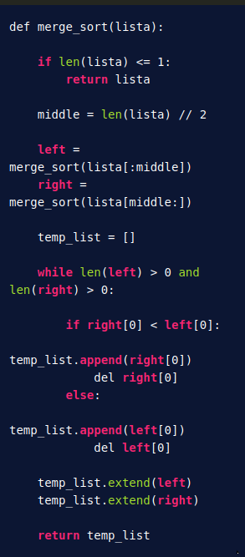
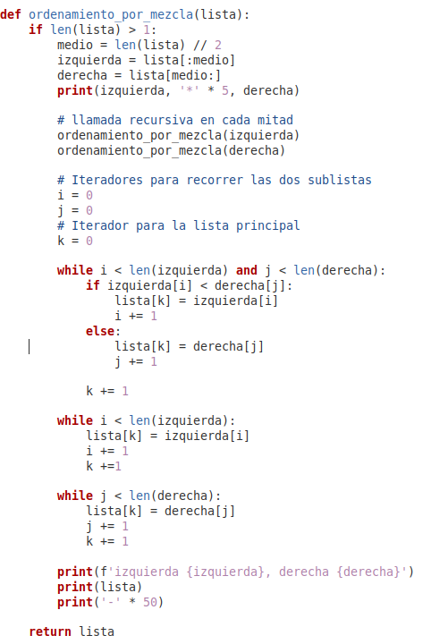

¿Cómo usar la clase ENUM?

"""
La clase enum se importa de: from enum import Enum.
Permite crear un tipo de dato que solo acepta los valores indicados en esta clase. Hereda de (Enum).
"""

class HairColor(Enum):
brown = "brown"
red = "red"
blonde = "blonde"
black = "black"
white = "white"

Para instanciar se cita con notación de punto primero el nombre de la clase.el elemento.
Para imprimirlo o acceder al valor se llama a la instancia y el metódo value: instancia.value
GRAFICAR CON MÓDULO BOKEH.

URL:
https://docs.bokeh.org/en/latest/docs/user_guide/plotting.html#userguide-plotting

# Importar módulo
from bokeh.plotting import figure, output_file, show

#De bokeh.plotting ("graficado") se importan 3 funciones
# + figure = La ventana donde vamos a graficar y determinar las características de la figura.
# + output_file = Permite determinar el nombre del archivo que generaremos como output (.html para visualiza desde el buscador)
# + show = Permite generar un servidor que al encenderlo muestra nuestro archivo.

if __name__ == '__main__':

output_file('graficado_simple.html') #Se declara el nombre del archivo de salida
fig = figure() #Para instanciar figura donde se generarán los gráficos

#Se pregunta al usuario cuando valores graficar x, y:
#Lista de valores
total_vals = int(input("¿Cúantos valores quieres graficar?"))
x_vals = list(range(total_vals))
y_vals = []

for i in x_vals:
val = int(input(f'Ingrese el valor Y para X:'))
y_vals.append(val)

#Cada grafica tiene ciertos requisitos para su graficado:
# En este caso dos arrays.
# La propiedad line_width es el espesor de la línea
# El método .line() recibe los valores para la figura.

fig.line(x_vals, y_vals, line_width=2)

# show( ) muestra la figura
show(fig)

#PARA EJECUTAR:
# Desde la terminal, se ingresa y ubica en la carpeta donde se generó el entorno,
# se activa con source env/bin/activate
# Se ejecuta el programa a través del comando python3.8 nombre_archivo.py

¿Cómo implementar los gráficos en una clase?

#Clase que guarda una lista de enteros corresponientes al salario de la categoria empleados
#Permite generar un gráfico lineal de la evolución salarial.

from bokeh.plotting import figure, output_file, show
class Employers_salarys_list:

def __init__(self):
self._employers_salary = list()

def add_salary(self, salary):
self._employers_salary.append(salary)

def show_salarys_evolution(self):
x_vals = list(range(len(self._employers_salary)))
y_vals = self._employers_salary

output_file('salarys.html')
fig = figure()
fig.line(x_vals, y_vals, line_width=2)
show(fig)

¿Cómo manejar el tipo de fecha date?

from datetime import date

today = date.today()
expiration_date = date(year=self.expiration_year,
month=self.expiration_month,
day=1)

return today > expiration_date

¿CÓMO USAR TIPADO ESTÁTICO?

- IMPORTAR EL MÓDULO QUE PERMITE UTILIZARLO:

):

from typing import Dict, List, Tuple

positives: List[int] = [1, 2, 3, 4, 5]

users: Dict[str, int] = {
'argentina': 1,
'mexico': 34,
'colombia': 45
}

countries: List[Dict[str, str]] = [
{
'name':'Argentina'
'people':'45000'
},
{
'name':'México'
'people':'900000'
},
{
'name':'Colombia'
'people':'9999999'
}
]

Podemos hacer lo mismo con las tuplas:

numbers: Tuple[int, float, int] = (1, 0.5, 1)

Podemos definir nuestros propios tipos de variable y usarlas como alias:

CoordinateType = List[Dict[str, Tuple[int, int]]]

coordinates: CoordinateType = [
{
'coord1': (1, 2),
'coord2': (3, 5)
},
{
'coord1': (0, 1),
'coord2': (2, 5)
}
]

- INSTALAR EN EL ENTORNO VIRTUAL EL MÓDULO QUE ANALIZA LOS ERRORES Y DETECTA CUANDO SE RECIBE COMO PARÁMETRO UN TIPO INCOMPATIBLE:

): pip install mypy
): Ejecutar el programa en la consola con: “mypy archivo.py –check-untyped-defs“

PROGRAMACIÓN EN PYTHON

POO:

- El paradigma de Programación orientada a objetos permite la separación por módulos de un programa mediante la creación de clases. Mayor escalabilidad.
- Las clases son un conjunto de datos, las instancias son las clases convertidas en objetos cuando esos datos toman valores. Los métodos son las interacciones que se permite realizar sobre esos datos, ya sea mostrar, actualizar, eliminar.
- El garbage collector de Python se ocupa de eliminar de memoria las instancias que ya no están siendo utilizadas.
- La palabra reservada para crear clases es: class <nombre de la clase> (<super clase>):
- La instancia se crea: <variable> = <nombre de la clase>(<argumentos>)
- Los atributos se determinan dentro de la función constructor.
- Se utiliza el keyword self para hacer referencia a la clase misma al indicar la asignación de un parámetro: self.atributo = parámetro
- El constructor de la clase es: def __init__(self, parámetro1, parámetro2):
- Hay parámetros por default parámetro1 = `lento`
- Por convención los atributos y métodos privados se especifican anteponiendo un guion bajo: _nombreAtributo o def _nombreMétodo():
- El punto de entrada es la línea a partir de la cual el programa empieza a correr cuando se lo ejecuta a través de la terminal: if __name__ = `__main__`:
- Para atributos son inicializar se usa la keyword None.
- Usar pass para definir que en una función no hay un bloque de código escrito.
- Añadir una variable a una cadena de texto: (f`cadena de texto{variable}`).
- Uso isinstance(valor, clase) para validar que un objeto corresponda a una clase. Por ejemplo, para asegurar que el valor ingresado sea un valor entero o un float: isinstance(number, float).

- Convertir datos a minúscula: .lower()

- Operador in: si un elemento esta dentro de una lista.

- Separar una cadena: .split(‘separador’)

- Quitar los espacios de un string .replace(“ “, ””)
- Dividir por enteros ( NO obtener decimales) “ // “
- Iterar una lista de elementos y comprobar que todos cuentan con un valor específico:
all('@' in email for email in instance.users) Retorna true si todos cuentan con el carácter @ o si es lista vacía. Retorna False si un elemento no cumple la condición.

CONVENCIONES AL ESCRIBIR CÓDIGO:
- Las funciones o nombres de variables compuestos se escriben comenzando en minúscula y separados por guión bajo.
- Las clases comienzan con Mayúscula.
- Atributos protegidos con un guión bajo, privados con dos.

DECOMPOSICIÓN: Se trata de dividir un problema en problemas más pequeños mediante clases. Cada clase se encarga de una parte del problema. Permite un mejor mantenimiento del programa y abstraernos del funcionamiento interno de los componentes.
ABSTRACCIÓN: Saber separar lo que es importante de lo que es secundario, por ejemplo, la composición interna de un método. Lo importante es conocer que hace, que necesita y que retorna. No pensar en cómo están conformadas las cosas internamente. Se utiliza para esto la especificación de atributos y métodos privados que no le interesan al usuario. Por ejemplo, solo encender un lavarropas, pero no mostrar los pasos internos.
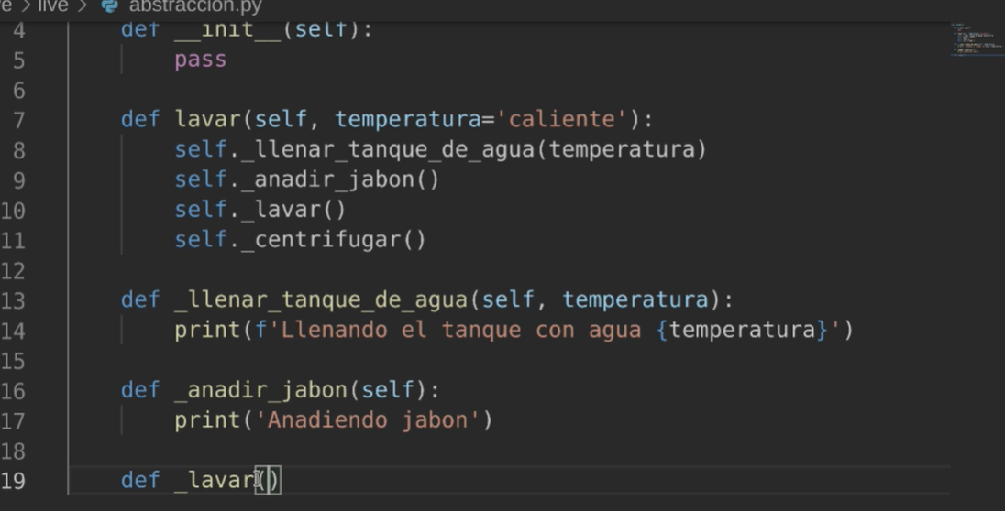
- Las funciones en Python se toman como objetos de primera clase, pueden ser utilizados como argumentos como cualquier otro objeto.
- Función decoradora: Se denomina a una función que recibe como parámetro una función para añadir nuevas funcionalidades y luego retorna una función. Dentro del bloque de código se establecen acciones propias del decorador, o se declara una función interna llamada wrapper que las llevará a cabo y ejecuta la función recibida. Se retorna la función interior. Se retorna sin los parentesís return funciónInterna. Se utiliza para añadir funcionalidades a un grupo de funciones sin necesidad de modificar los códigos de las mismas una por una, esto colocando la sintaxis @funcionDecoradora justo por encima de la declaración de la función que decora. Un uso práctico es la conexión y cierre con las bases de datos.

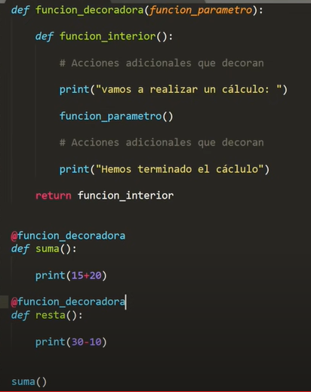
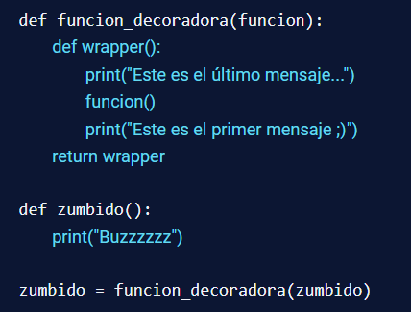

MANIPULAR ATRIBUTOS PRIVADOS: @property, @.setter
Por convención el atributo o método privado se identifica con la anteposición del guión bajo al nombre de la variable o función.
Cualquier desarrollador debe entender que esto significa que no debe manipularse directamente estos valores, si existiera las funciones getter y setter para acceder a ellos. Se identifican con los decoradores @property.
Property funciona como el getter. Convierte una función en un atributo, para ello el nombre de la función debe ser del nombre del atributo privado. Recibe como parámetros el objeto en si mimo self. Dentro de su desarrollo se accede al atributo privado con la doc notation.
Para settear un atributo privado se vuelve a designar una función con el nombre del atributo. Se antepone el decorador @<nombre del atributo>.setter. La función recibe como parámetro la referencia al objeto, y el valor nuevo. Dentro se accede a los atributos o métodos privados. En el programa principal se llama a la instancia y a la función decorada con doc notation y se le asigna con = el valor nuevo, Objeto.atributo=valor . Sin este decorador no es posible asignar un nuevo valor sin acceder directamente al atributo privado.
Nota:La función decorada con el setter puede tener cualquier nombre, pero para asignar un nuevo valor se debe acceder con el nombre de la función convertida a atributo con property.

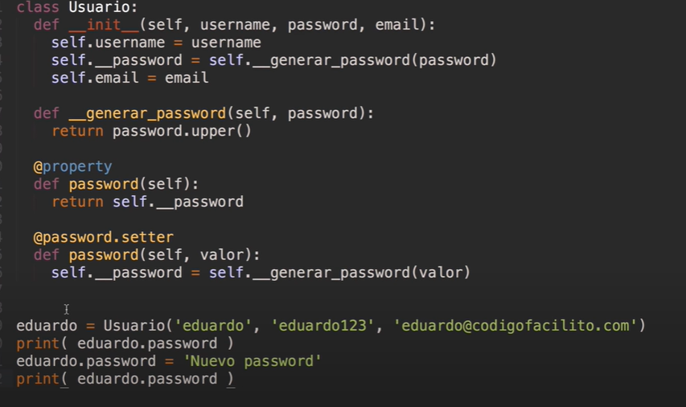
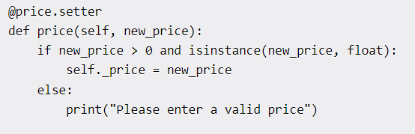

class Personaje:

def __init__(self, name):
self.name = name
self.__element = self.__assignElement()

def __assignElement(self):
return 'water'

@property
def element(self):
return self.__element

@element.setter
def setElement(self, newElement):
if isinstance(newElement, str):
self.__element = newElement
else:
print('You must assign a String')

@element.deleter
def deleteElement(self):
del self.__element
print('The element has been deleted')

if __name__ == '__main__':

camus = Personaje('camus')
print(camus.name)
print(camus.element)

camus.setElement = 'fire'
print(camus.element)

del camus.deleteElement
print(camus.element) # It throws an error when not finding attribute.
ENCAPSULAMIENTO:
- No hay restricción de datos como en JAVA. Se maneja por convención y se entiende que atributos o métodos con un guión bajo son protegidos, con doble guión bajo son privados.
- La restricción de métodos se relaciona con el encapsulamiento, agrupar un conjunto de datos, restringir los accesos de información a los usuarios de las clases y las sub clases.
HERENCIA:
- Sirve para crear gerarquías de clases y compartir atributos y comportamientos.
- La sintaxis de herencia: class <Nombre_De_La_Clase>(Superclase_que_extiende):
- La subclase hereda todos los atributos y métodos de la superclase.
- No tiene acceso a las propiedas o métodos privados de esta, solo si existen getters y setters que lo permitan.
- Es mala práctica acceder directamente a atributos protegidos.
- El constructor de una subclase llama al constructor de la super clase: super().__init__(parametro1,…,…)
POLIMORFISMO:
- Poder modificar un método de una superclase y editarlo de forma que se comporte distinto en una subclase.
- Existen métodos del mismo nombre en clases diferentes, pero el desarrollo es distinto y al llamar al método de cada clase instanciada se ejecuta el que corresponda.
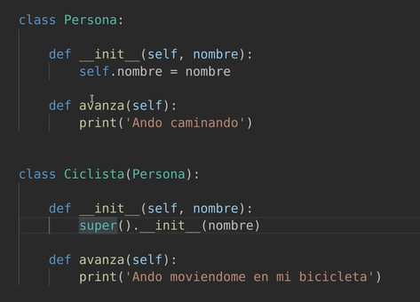

COMPARACIÓN DE ALGORITMOS:

+ Se estima teniendo en cuenta cuando los valores llegan al infinito, el peor de los casos que se aplica a nuestro algoritmos. En Big O notation Solo importa el término mayor. Se estima solo la incognita para entender el análisis y se desestiman las constantes o valores menores.

En una función donde la incognita significa la cantidad de pasos del algoritmo como un loop “for i in N”
Casos:

+Crecimiento constante y logarrítmico SON LOS MEJORES
Los algoritmos como O(1) y los algoritmos logaritmos log n son también los ideales para crecer y escalar. Son los usados por empresas como google en bases de datos aplicando la búsqueda binaria.

+Crecimiento Lineal: SON BUENOS, COMO PARA BUSCAR EN UNA LISTA RECORRIENDOLA HATA EL FINAL.
Ley de suma: En una funciòn con dos bucles separados en base a una incognita da 2n. Lo que es una función de crecimiento lineal.
+ Algoritmo n log n no presenta un crecimiento muy grande pero va crecimiendo bastante a medida que se acerca al infinito. Implica que podemos dividir la búsqueda en pasos más chicos y más chicos pero hay una constante que no podemos eliminar.

Cuando los inputs no crecen mucho. No sirven para resolver problemas de google o dataset como el genóma humano.
+Crecimiento cuadrático (polinomial): SÓLO PARA PROBLEMAS MUY CHICOS.
En un caso donde la incógnita se multipla a si misma ( n * n) se genera un crecimiento cuadrático.
El mismo crecimiento se da con dos bucles for anidados. N²
Es el caso del bubble sort.

+Crecimiento exponencial 2**n NO SIRVEN
En los casos de una función recursiva que hace dos llamados a si misma, o más aumentaría la base a 3 o 4, etc.
No es algo escalable.
“ Sirven como ejemplo teórico pero son algoritmos que no sirven por demorar demasiado con pocos datos, ejemplo100)

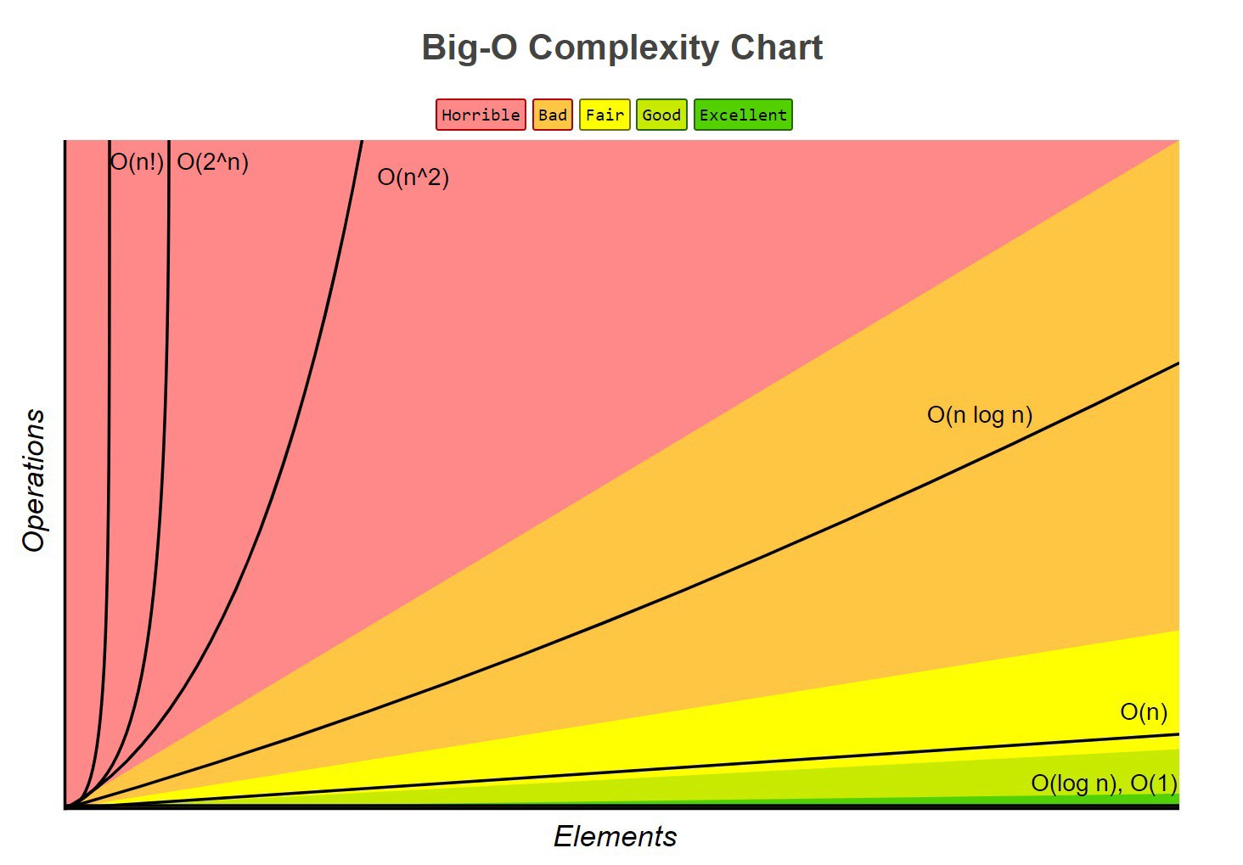

CONCLUSIONES:

+ Modelado de problemas con POO, decomposicion de elementos y abstraccion en su uso
+ Analisis de eficacia de algoritmos con big o notation
+ Deteccion de patrones para la aplicación de algoritmos
+ Diseño de algoritmos de de bùsqueda, de ordenamiento.
+ Diseño de algoritmos mediante recursividad.

Diseño recursivo se hace en frame. Pensando en su caso base, y volviendo hacia atrás. Imprimiendo en cada frame.

La abstracción es una interfaz que permite interactuar con los objetos sin preocuparnos en su funcionamiento interno.

https://www.freecodecamp.org/fcc345d3e24-1514-4902-ae91-c396fc6c8824
https://www.hackerrank.com/auth/signup

